Traducción de biografias de autores

En este informe se explicara el paso a paso que se debe realizar para generar una traduccion de una biografia:

- Ingresar al sitio donde se desea actualizar la información del usuario.

Para esta guia se va a hacer el ejemplo con el sitio Gestion fiscal

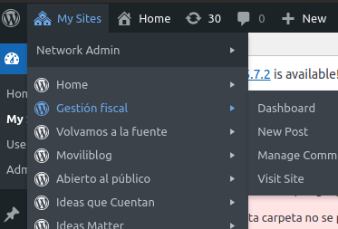

2. Nos dirigimos a la parte de los usuarios

- Los usuarios a los que se les vaya a generar la traduccion de su biografia deben tener algun role difrente a none.

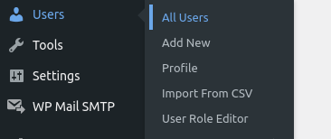

3 Seleccionar el usuario al que se desea hacer la traduccion

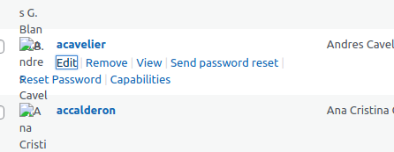

4 Nos dirigimos a la parte de la biografia y la copiamos

Nota: Si el usuario no tiene biografia realizar el paso 9

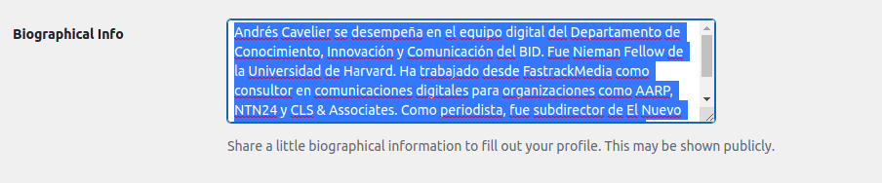
5 nos dirigimos al plugin WPML en la parte de traduccion de cadenas
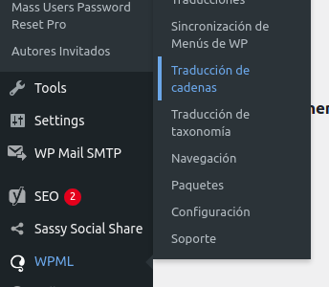

6 Ingresamos en buscar el texto de la biografia

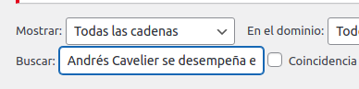

Despues de realizada esta parte le damos enter o al boton de busqueda para empezar la busqueda

Despues de realizada esta actividad nos puede ocurrir dos sucesos

- El primero es que aparezca el texto de la biografia (Si es el caso dirigirse al paso 8)

- El segundo es que no aparezc el texto de la biografia (Si es el caso diriirse al paso 7)

7 No aparece el texto de la biografia

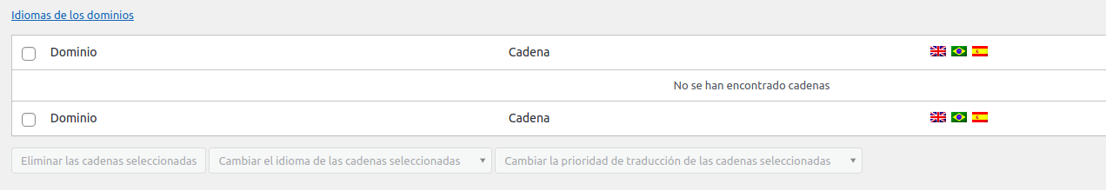
Si al momento de la busqueda no se encuentra la informacion del texto en cadena lo que debemos realizar es lo siguiente:

1 Nos dirigimos al usuario y vamos a darle Update user

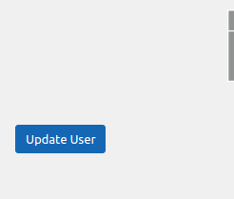
- Depues de que el user se haya actualizado

- Realizamos nuevamente el paso 6

Al volver a realiazr el paso 6 podemos ingresar una parte de la biografia y no completa y nos va a aparecer ahora si la cadena:

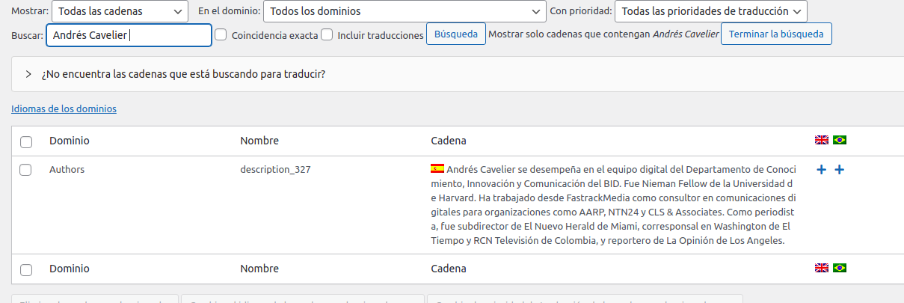

Despues de esto contnuamos con el paso 8

8 Generar traduccion

En la parte de cadena tenemos la biografia en el idioma que se encuentra a la parte derecha de ella visualizamos una bandera con un signo mas, le debemos dar ahi para generar la traducción

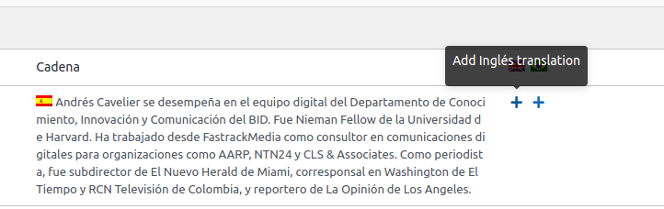

Despues de aber dado click al mas(+) nos va a aparecer un texto donde podemos agregar la traducción

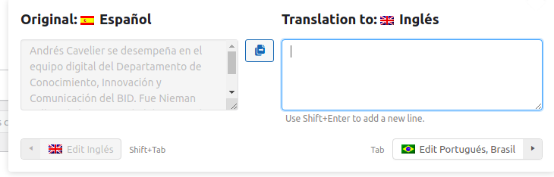

Al terminar la traduccion lo unico que debenos realizar es dar click en cualquer otra parte de la pantalla y la traduccion ya quedaria guardada, en la esquina superioir derecha aparaecera un mensaje que confirme que la traduccion se ha guardado con éxito

9 Usuario sin bografia

- Una situacion que nos puede ocurrir es que el author no tenga descripcion, lo que debemos realizar es agregarle una y hacer el update user antes de continuar con el paso 5

